Міністерство освіти і науки України
Національний технічний університет України «Київський політехнічний інститут імені Ігоря Сікорського"
Факультет інформатики та обчислювальної техніки Кафедра ІПІ

Звіт

з лабораторної роботи №3 з дисципліни
«Проєктування алгоритмів»

„Пошук в умовах протидії, ігри з повною інформацією, ігри з елементом випадковості, ігри з неповною інформацією”

Варіант 10

Виконав ІП-45 Янов Богдан Євгенійович

Перевірив Соколовський Владислав Володимирович

Київ 2025
Лабораторна робота №3
Пошук в умовах протидії, ігри з повною інформацією, ігри з елементом випадковості, ігри з неповною інформацією

Мета: вивчити основні підходи до формалізації алгоритмів знаходження рішень задач в умовах протидії. Ознайомитися з підходами до програмування алгоритмів штучного інтелекту в іграх з повною інформацією, іграх з елементами випадковості та в іграх з неповною інформацією.

Алгоритм Minimax — це метод прийняття рішень, який використовується в теорії ігор та штучному інтелекті для ігор (наприклад, шахи, хрестики-нулики). Основна мета алгоритму — мінімізувати можливі втрати при найгіршому сценарії розвитку подій (коли супротивник грає ідеально).
Альфа-бета відсікання (Alpha-Beta Pruning) — це евристика оптимізації для стандартного алгоритму Minimax. Вона дозволяє суттєво зменшити кількість вузлів у дереві пошуку, які необхідно оцінити. Алгоритм припиняє обчислення гілки ("відсікає" її), як тільки знаходить доказ того, що ця гілка є гіршою за вже знайдене раніше рішення.
- ​​α (Alpha): Найкраще (максимальне) значення, яке вже гарантовано для гравця "Maximizer" на поточному шляху або вище.
- β (Beta): Найкраще (мінімальне) значення, яке вже гарантовано для гравця "Minimizer" на поточному шляху або вище.
Умова відсікання: якщо в якийсь момент α більше або дорівнює β, то подальший пошук у цій гілці не має сенсу, оскільки супротивник не дозволить дійти до цього стану.

Bridg-It — Це логічна гра для двох учасників, яка відбувається на полі з двох накладених одна на одну сіток (наприклад, масиву синіх точок 4х5 та червоних точок 5х4). Гравці по черзі з'єднують лініями дві сусідні точки свого кольору. Ключовим правилом є заборона перетину ліній: відрізок одного гравця не може перетинати вже намальований відрізок суперника. Мета гри — першим побудувати неперервний ланцюг, що з'єднує протилежні сторони поля: для «синього» гравця це шлях зверху вниз, а для «червоного» — зліва направо.

Варіант 10 – http://www.papg.com/show?1TPI

Псевдокод алгоритмів

function minimax(node, depth, alpha, beta, maximizingPlayer)
if depth == 0 or node is a terminal node then
return static_evaluation(node)

if maximizingPlayer then
maxEval = -infinity
for each child of node do
eval = minimax(child, depth - 1, alpha, beta, FALSE)
maxEval = max(maxEval, eval)
alpha = max(alpha, eval)

if beta <= alpha then
break // Beta cutoff
return maxEval
else
minEval = +infinity
for each child of node do
eval = minimax(child, depth - 1, alpha, beta, TRUE)
minEval = min(minEval, eval)
beta = min(beta, eval)

if beta <= alpha then
break // Alpha cutoff
return minEval

Вихідний код
https://github.com/Partur-dev/KPI/tree/main/3 Sem/PA/lab3

Приклад роботи
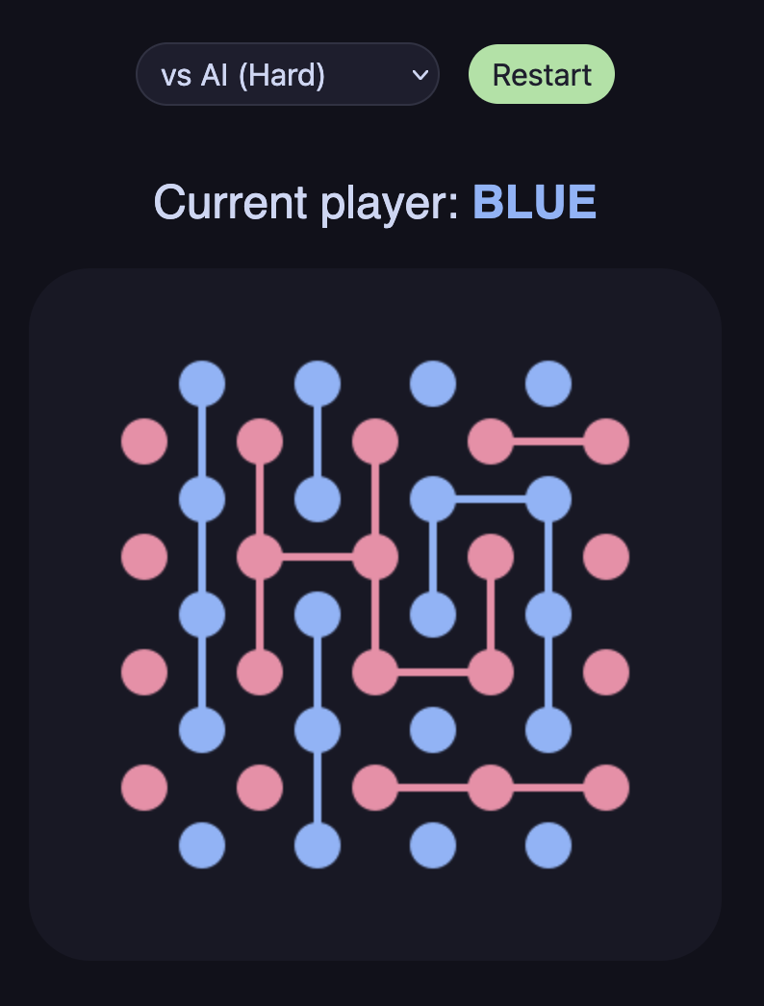

Висновок
У ході лабораторної роботи реалізовано гру Bridg-It та алгоритм minimax з альфа-бета відсіканням, що забезпечив гру проти компʼютера. Результат завантажено на netlify.

